Recomendación UIT-R P.1409-4
(09/2025)
Serie P: Propagación de las ondas radioeléctricas
Datos de propagación y métodos de predicción para sistemas que utilizan estaciones en plataformas a gran altitud y otras estaciones elevadas en la estratosfera en frecuencias superiores a 700 MHz aproximadamente

Prólogo
El Sector de Radiocomunicaciones tiene como cometido garantizar la utilización racional, equitativa, eficaz y económica del espectro de frecuencias radioeléctricas por todos los servicios de radiocomunicaciones, incluidos los servicios por satélite, y realizar, sin limitación de gamas de frecuencias, estudios que sirvan de base para la adopción de las Recomendaciones UIT-R.
Las Conferencias Mundiales y Regionales de Radiocomunicaciones y las Asambleas de Radiocomunicaciones, con la colaboración de las Comisiones de Estudio, cumplen las funciones reglamentarias y políticas del Sector de Radiocomunicaciones.

Propiedad intelectual
La UIT señala a la atención la posibilidad de que la utilización o aplicación de la presente Recomendación suponga el empleo de un derecho de propiedad intelectual reivindicado. La UIT no adopta ninguna posición en cuanto a la demostración, validez o aplicabilidad de los derechos de propiedad intelectual reivindicados, ya sea por los miembros de la UIT o por terceros ajenos al proceso de elaboración de Recomendaciones.
En la fecha de aprobación de la presente Recomendación, la UIT ha recibido notificación de propiedad intelectual, protegida por patente, que puede ser necesaria para aplicar esta Recomendación. Sin embargo, se advierte a los implementadores que esto puede no representar la información más reciente y, por lo tanto, se les insta encarecidamente a consultar la información de patentes del UIT-R apropiada disponible en https://www.itu.int/en/ITU-R/study-groups/Pages/itu-r-patent-information.aspx.

Series de las Recomendaciones UIT-R
(También disponible en línea en https://www.itu.int/publ/R-REC/es)
Series | Título
BO | Distribución por satélite
BR | Registro para producción, archivo y reproducción; películas en televisión
BS | Servicio de radiodifusión (sonora)
BT | Servicio de radiodifusión (televisión)
F | Servicio fijo
M | Servicios móviles, de radiodeterminación, de aficionados y otros servicios por satélite conexos
P | Propagación de las ondas radioeléctricas
RA | Radioastronomía
RS | Sistemas de detección a distancia
S | Servicio fijo por satélite
SA | Aplicaciones espaciales y meteorología
SF | Compartición de frecuencias y coordinación entre los sistemas del servicio fijo por satélite y del servicio fijo
SM | Gestión del espectro
SNG | Periodismo electrónico por satélite
TF | Emisiones de frecuencias patrón y señales horarias
V | Vocabulario y cuestiones afines

Nota: Esta Recomendación UIT-R fue aprobada en inglés conforme al procedimiento detallado en la Resolución UIT-R 1.

Publicación electrónica
Ginebra, 2025

© UIT 2025
Reservados todos los derechos. Ninguna parte de esta publicación puede reproducirse por ningún procedimiento sin previa autorización escrita por parte de la UIT.

RECOMENDACIÓN UIT-R P.1409-4
Datos de propagación y métodos de predicción para sistemas que utilizan estaciones en plataformas a gran altitud y otras estaciones elevadas
en la estratosfera en frecuencias superiores
a 700 MHz aproximadamente
(1999-2012-2021-2023-2025)
Cometido
Esta Recomendación proporciona información sobre los métodos de predicción de la propagación adecuados al considerar los sistemas o redes de radiocomunicaciones que utilizan estaciones situadas en plataformas a gran altitud u otras estaciones en la estratosfera. Los métodos de propagación se presentan por separado según sus diferentes objetivos: métodos de predicción para evaluar la interferencia entre sistemas o redes que requieren utilizar estaciones situadas en plataformas a gran altitud y otros sistemas o redes de radiocomunicaciones, y métodos de predicción para diseñar sistemas o redes de radiocomunicaciones que utilizan estaciones situadas en plataformas a gran altitud.
Palabras clave
Estaciones en plataformas a gran altitud, interferencia, pérdida de trayecto
Abreviaturas/Glosario
CET contenido electrónico total
HAPS estación en plataforma a gran altitud (high-altitude platform station)
LOS visual (line-of-sight)
Recomendaciones de la UIT conexas
Recomendación UIT-R P.528 – Método de predicción de la propagación para los servicios móvil aeronáutico y de radionavegación aeronáutica que utilizan las bandas de ondas métricas, decimétricas y centimétricas
Recomendación UIT-R P.531 – Datos de propagación ionosférica y métodos de predicción requeridos para el diseño de redes y sistemas de satélites
Recomendación UIT-R P.618 – Datos de propagación y métodos de predicción necesarios para el diseño de sistemas de telecomunicación Tierra-espacio
Recomendación UIT-R P.619 – Datos de propagación necesarios para evaluar entre estaciones en el espacio y estaciones sobre la superficie de la Tierra
Recomendación UIT-R P.680 – Datos de propagación necesarios para el diseño de sistemas de telecomunicación móviles marítimos Tierra-espacio
Recomendación UIT-R P.833 – Atenuación debida a la vegetación
Recomendación UIT-R P.2109 – Predicción de las pérdidas debidas a la penetración en edificios
NOTA – Debe utilizarse la versión más reciente de la Recomendación.
La Asamblea de Radiocomunicaciones de la UIT,
considerando
a) que el Reglamento de Radiocomunicaciones incluye disposiciones que determinan la utilización de sistemas que emplean estaciones en plataformas a gran altitud del servicio fijo a 48,2 GHz como máximo y del servicio móvil a unos 2 GHz;
b) que las bandas de frecuencias designadas también están atribuidas para su utilización por otros servicios;
c) que se han realizado estudios sobre sistemas y redes que utilizan plataformas elevadas y pueden encontrarse a alturas inferiores en la estratosfera,
recomienda
que se tengan en cuenta los mecanismos y efectos de propagación indicados en el Anexo al evaluar la interferencia entre sistemas o redes que requieren utilizar estaciones situadas en plataformas a gran altitud y otros sistemas o redes de radiocomunicaciones, y al diseñar sistemas que utilizan estaciones en plataformas a gran altitud y otras plataformas elevadas en la estratosfera.

Anexo
ÍNDICE
Página
1 Introducción 2
2 Métodos de predicción de la propagación para estudios de compartición y compatibilidad de frecuencias 4
2.1 Entre estaciones situadas en plataformas a gran altitud y otras estaciones terrenales 4
2.2 Entre estaciones a gran altitud y estaciones espaciales 5
2.3 Entre estaciones a gran altitud y estaciones en la atmósfera 7
3 Métodos de predicción de la propagación para el diseño de sistemas que utilizan estaciones a gran altitud 8

1 Introducción
En la presente Recomendación se proporciona información sobre los métodos de propagación adecuados para los sistemas o redes de radiocomunicaciones que requieren utilizar estaciones situadas en plataforma a gran altitud u otras estaciones de la estratosfera. En aras de la brevedad, se utilizará «estación a gran altitud» para hacer referencia tanto a las estaciones situadas en plataformas a gran altitud como a otras estaciones de la estratosfera.
Como se muestra en la Fig. 1, se deben considerar los tres trayectos siguientes para las estaciones a gran altitud:
– «estación a gran altitud – estaciones en la superficie de la Tierra»;
– «estación a gran altitud – estaciones en la atmósfera»;
– «estación a gran altitud – estaciones en el espacio».
Figura 1
Trayectos de propagación para las estaciones a gran altitud
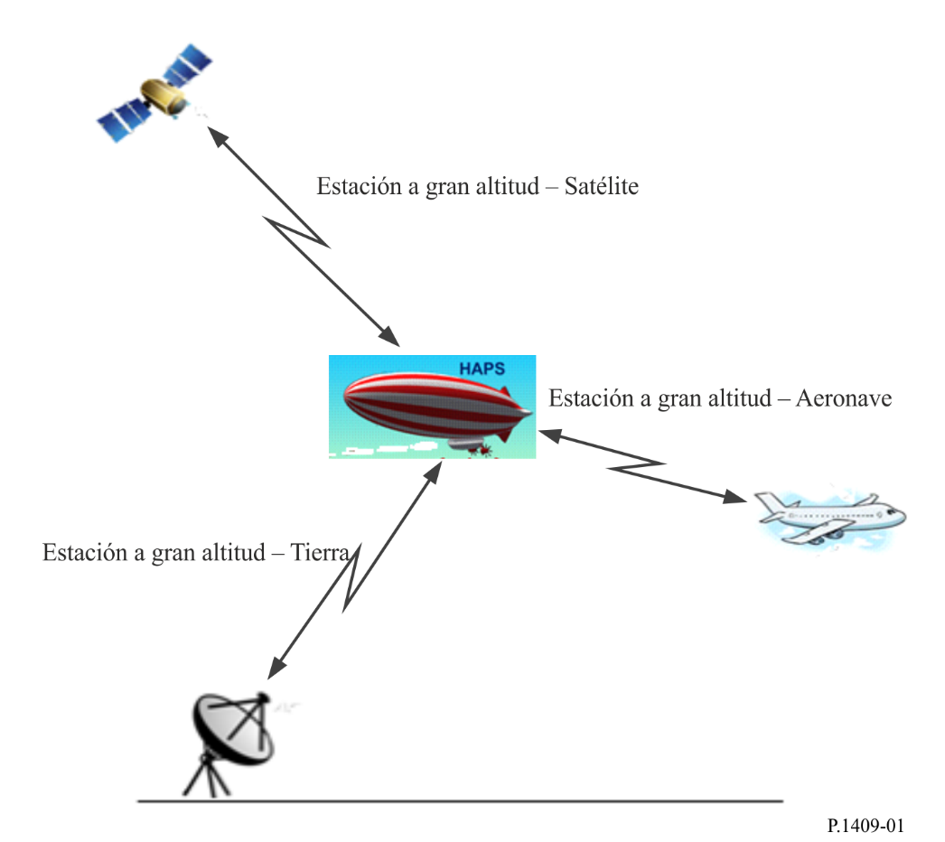
En el trayecto «estación a gran altitud – estaciones en la superficie de la Tierra», se pueden considerar dos tareas diferentes:
– diseño de sistemas que utilizan estaciones a gran altitud;
– evaluación de la interferencia entre una estación a gran altitud y una estación en la superficie de la Tierra.
En el trayecto «estación a gran altitud – estaciones en la atmósfera» y «estación a gran altitud – estaciones en el espacio», sólo se debe tener en cuenta la evaluación de la interferencia.
En la cláusula 2 de la presente Recomendación se ofrece asesoramiento sobre la interferencia generada entre la estación a gran altitud y las estaciones en la superficie de la Tierra (por ejemplo, sistemas terrenales), entre la estación a gran altitud y las estaciones en el espacio y entre la estación a gran altitud y las estaciones en la atmósfera. Se dan orientaciones para la predicción de los mecanismos de interferencia pertinentes mediante referencia a otras Recomendaciones, incluidas las Recomendaciones UIT-R P.619 y UIT-R P.528. En la cláusula 3 de esta Recomendación se consideran las cuestiones de propagación en el contexto del diseño de sistemas que utilizan estaciones a gran altitud.

2 Métodos de predicción de la propagación para estudios de compartición y compatibilidad de frecuencias

2.1 Entre estaciones situadas en plataformas a gran altitud y otras estaciones terrenales
Para estos trayectos de propagación, deben considerarse los siguientes mecanismos y efectos según el caso:
– pérdidas de trayecto en espacio libre;
– atenuación atmosférica debida a la absorción gaseosa en la troposfera;
– atenuación debida a la lluvia (se sabe que la precipitación, que incluye la lluvia, la nieve húmeda y las nubes, hace que se atenúen las frecuencias por encima de 5 GHz aproximadamente; sin embargo, su presencia depende en gran medida de la hora y la posición local. Si no se dispone de información fiable sobre la precipitación en la posición local de la estación terrenal objeto del análisis, se recomienda establecer el valor 0 para la atenuación debida a la lluvia en la evaluación del trayecto no deseado);
– dispersión por lluvia;
– centelleo troposférico;
– dispersión troposférica;
– difracción debida a la tierra esférica;
– difracción debida al terreno y/o a obstáculos concretos (si se dispone de información geográfica adicional de la estación que recibe la interferencia perjudicial);
– pérdida por ocupación del suelo (el modelo del § 3.3 de la Recomendación UIT-R P.2108 solamente se aplica a la gama de frecuencias 10-100 GHz);
– pérdida debida a la vegetación (cuando es preciso considerar la pérdida debida a la vegetación en los estudios de compartición y compatibilidad de frecuencias, la Recomendación UIT-R P.833 proporciona información de interés. Sólo son aplicables las zonas y tipos de vegetación descritos en la Recomendación UIT-R P.833. Si no se dispone de información fiable sobre la vegetación para la posición local de la estación terrenal objeto del análisis, se recomienda establecer el valor 0 para la pérdida debida a la vegetación a la hora de evaluar el trayecto no deseado);
– pérdida de entrada en edificios (para conocer los límites aplicables del modelo, consúltese la Recomendación UIT-R P.2109).
En lo que respecta a la predicción de la pérdida de trayecto, de no cumplirse ninguna de las condiciones siguientes, se recomienda utilizar el método descrito:
1 en la Recomendación UIT-R P.619 o
2 en la Recomendación UIT-R P.528 con la debida consideración del recomienda 2 de esa Recomendación.
Se recomienda utilizar el método descrito en la Recomendación UIT-R P.619 si se cumple alguna de las condiciones siguientes:
– la frecuencia es superior a 30 GHz;
– la antena de la estación a gran altitud se encuentra por encima de 20 km;
– el análisis debe tener en cuenta la pérdida por difracción producida por un determinado terreno u otro objeto sobre la superficie;
– el efecto de multitrayecto por reflexión en la superficie en la estación en tierra se reduce gracias a la irregularidad del terreno o a obstáculos en la superficie;
– el efecto de multitrayecto por reflexión en la superficie en la instalación o en la estación terrestre se ha reducido utilizando contraantenas.
Cuando la utilización de una antena direccional reduce el efecto de multitrayecto por reflexión en la superficie de la instalación o en la estación terrestre, se recomienda utilizar el método descrito en la Recomendación UIT-R P.619 en la región donde la diferencia entre los ángulos de incidencia del trayecto directo y el multitrayecto por reflexión en la superficie es grande. Pueden utilizarse la Recomendación UIT-R P.619 o la Recomendación UIT-R P.528 en las regiones siguientes a donde la diferencia entre los ángulos de incidencia del trayecto directo y el multitrayecto por reflexión en la superficie se hace más pequeña. Sin embargo, no se recomienda oscilar entre la Recomendación UIT-R P.619 y la Recomendación UIT-R P.528, o viceversa, en un mismo análisis. En cada análisis debe utilizarse únicamente una Recomendación.
Las variaciones del índice de refracción ocasionadas por las turbulencias atmosféricas pueden producir desvanecimientos y mejoras de la intensidad de la señal en el espacio y en el tiempo. El proceso físico se produce por el enfoque y desenfoque alternativo de las ondas radioeléctricas. La intensidad de este centelleo tiene buena correlación con el término de humedad del índice de refracción atmosférica, que está relacionado con la densidad de vapor de agua. El cálculo de las pérdidas causadas por el centelleo troposférico debe basarse en la metodología indicada en el § 2.5.2 de la Recomendación UIT-R Р.619-5.

2.2 Entre estaciones a gran altitud y estaciones espaciales
Para estos trayectos de propagación, deben considerarse los mecanismos y efectos siguientes:
– pérdidas de trayecto en espacio libre;
– discriminación de polarización cruzada debida a la rotación de Faraday;
– absorción y centelleo ionosféricos;
– retrodispersión desde la superficie de la Tierra (se supone que la retrodispersión desde la parte superior de las células de lluvia o desde la capa de fusión es menos importante).

2.2.1 Pérdidas de trayecto en espacio libre
Para calcular las pérdidas de trayecto en espacio libre, es necesario determinar la longitud de un trayecto de interferencia r:
$r={\left[{\left(R+h_{ant}\right)}^{2}+{\left(R+h_{HS}\right)}^{2}-2\left(R+h_{ant}\right)\left(R+h_{HS}\right)\cos\left({r_{gr}}/R\right)\right]}^{0,5}$ (m) (1)
siendo:
h_{HS} : la altura de la antena de la estación a gran altitud por encima del nivel medio del mar (m)
h_{ant} : la altura de la antena de la estación espacial por encima del nivel medio del mar (m)
R : el radio medio de la Tierra (6 371 × 10³ m)
r_{gr} : el trayecto sobre el círculo máximo (m) entre la proyección de una estación espacial en la superficie de la tierra y la proyección de una estación situada a gran altitud en la superficie de la Tierra, como se muestra en la Fig. 2.
Figura 2
Trayecto entre el satélite y la estación en plataforma a gran altitud (HAPS)
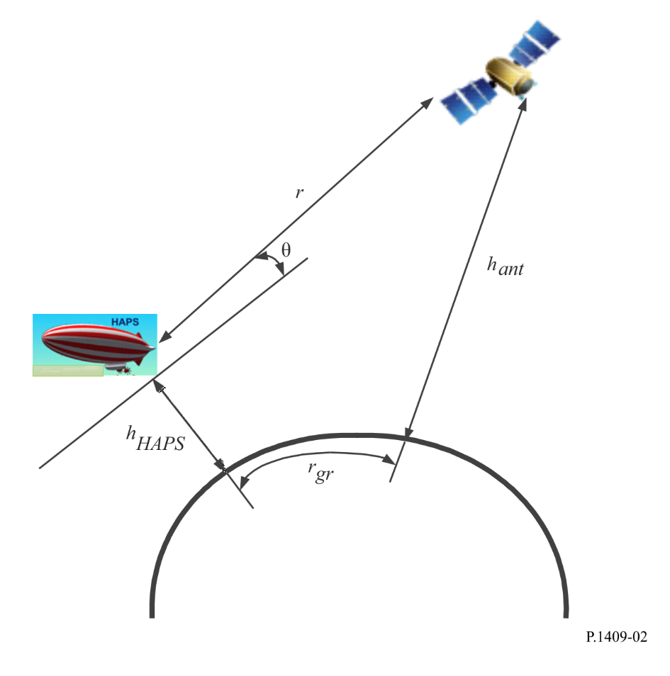
El cálculo de la pérdida de trayecto en espacio libre se expresa mediante la conocida fórmula:
$L_{bfs}=32,4+20\log_{10}\left(f\right)+20\log_{10}\left(r\right)$ (dB) (2)
siendo:
f : la frecuencia (MHz)
r : la longitud del trayecto de interferencia (km), determinado mediante la ecuación (1).

2.2.2 Discriminación por polarización cruzada debida a la rotación de Faraday
El efecto Faraday en la ionosfera de la Tierra se produce porque se puede considerar que una onda con polarización lineal se propaga en la ionosfera como dos ondas polarizadas circulares, cada una a una velocidad de fase diferente. Por tanto, se observa un retraso entre estas dos ondas polarizadas circulares que provoca la rotación de una onda resultante con polarización lineal. El método para calcular la rotación de Faraday, que se describe en la Recomendación UIT-R P.531, es el siguiente:
(3)
siendo:
θ : el ángulo de rotación (rad)
B_{av} : el campo magnético medio de la Tierra (Wb ⋅ m⁻² o T)
f : la frecuencia (GHz)
N_{T} : el CET (el ⋅ m⁻²).
Si se emplea la polarización lineal, se pueden calcular las pérdidas adicionales L_{F} provocadas por la rotación de Faraday, θ (rad), con la ecuación siguiente:
$L_{F}=-20\log_{10}\left[\cos\left(θ\right)\right]$ (dB) (4)

2.2.3 Centelleo y absorción de ondas radioeléctricas en la ionosfera
Con arreglo a la Recomendación UIT-R Р.531, es preciso tener en cuenta el centelleo ionosférico en el trayecto hacia un satélite cuando las frecuencias son inferiores a 3 GHz. De acuerdo con los datos relativos a la absorción en la ionosfera que figuran en la Recomendación UIT-R Р.531 y en el manual del UIT-R sobre la ionosfera y sus efectos en la propagación de las ondas radioeléctricas (Ionosfera y sus efectos en la propagación de las ondas radioeléctricas terrenales y en sentido Tierra-espacio desde la banda de ondas miriamétricas a la banda de ondas centimétricas), se puede considerar que, en las regiones ecuatoriales y de latitudes medias, la elección de ondas de radio con frecuencias superiores a 70 MHz asegurará una penetración en la ionosfera sin un nivel de absorción apreciable. Las mediciones efectuadas en latitudes medias indican que, para un trayecto en la ionosfera en un solo sentido con incidencia vertical, la absorción para 30 MHz en condiciones normales varía normalmente entre 0,2 dB y 0,5 dB. Durante una erupción solar la absorción aumentará, aunque sin sobrepasar los 5 dB. Según el Cuadro 1 de la Recomendación UIT-R P.618, en las latitudes medias, la absorción atmosférica transversal unidireccional de 30° aproximadamente es inferior a 0,04 dB a 0,5 GHz, inferior a 0,01 dB a 1 GHz y 3 GHz e inferior a 1 × 10⁻⁴ dB a 10 GHz.
Se puede concluir que, en las frecuencias superiores a 70 MHz, las pérdidas por centelleo y absorción son muy inferiores a las pérdidas de trayecto en espacio libre y pueden omitirse.

2.2.4 Retrodispersión desde la superficie de la Tierra
Además, deben considerarse los trayectos de propagación en los que aparece dispersión en la superficie o reflexión en la superficie. Hasta que se disponga de más información al respecto pueden darse las siguientes orientaciones.
En algunos casos, las superficies lisas con extensiones superiores a 0,6 veces la primera zona de reflexión de Fresnel pueden causar «destellos» de buena reflexión con geometría especular. La señal en tales casos puede determinarse a partir de la p.i.r.e. en la dirección apropiada, incluyendo las pérdidas de atenuación atmosférica debido a que se atraviesa dos veces la troposfera a causa del ángulo oblicuo y suponiendo un coeficiente de reflexión de −10 dB (algunos casos particulares pueden presentar coeficientes de reflexión superiores).
De forma general, la superficie de la Tierra puede considerarse rugosa. En este caso puede que sea conveniente suponer una radiación desde la zona completamente iluminada por el haz procedente de la estación en plataforma y dirigido hacia el semiespacio por encima de la superficie de la Tierra, considerando nuevamente un coeficiente de dispersión típico de −10 dB; es decir, suponiendo una fuente en la superficie de la Tierra que radia de manera isótropa con una potencia que viene determinada por la potencia del transmisor real menos las pérdidas de atenuación atmosférica debidas a que se atraviesa dos veces la troposfera a causa de los ángulos oblicuos utilizados, menos 10 dB, a causa del coeficiente de reflexión y más 3 dB, puesto que la radiación se realiza únicamente a la mitad del espacio (para más información sobre las reflexiones en el mar véase la Recomendación UIT-R P.680).

2.3 Entre estaciones a gran altitud y estaciones en la atmósfera
Para estos trayectos de propagación, deben considerarse los mecanismos y efectos siguientes:
– pérdidas de trayecto en espacio libre;
– difracción;
– centelleo troposférico;
– atenuación debida a los gases atmosféricos.
Para predecir la pérdida de trayecto en espacio libre en la gama de frecuencias 100 MHz – 30 GHz, se debe utilizar el método de la Recomendación UIT-R P.528, prestando una atención especial al recomienda 2 de la Recomendación.
Las variaciones del índice de refracción ocasionadas por las turbulencias atmosféricas pueden producir desvanecimientos y mejoras de la intensidad de la señal en el espacio y en el tiempo. El proceso físico se produce por el enfoque y desenfoque alternativo de las ondas radioeléctricas. La intensidad de este centelleo tiene buena correlación con el término de humedad del índice de refracción atmosférica, que está relacionado con la densidad de vapor de agua. Para calcular las pérdidas causadas por el centelleo troposférico, debe aplicarse el método facilitado en el § 2.5.2 de la Recomendación UIT-R Р.619-5.

3 Métodos de predicción de la propagación para el diseño de sistemas que utilizan estaciones a gran altitud
Debe utilizarse el método de la Recomendación UIT-R P.618, observando que no se aplican los efectos debidos a la ionosfera.
Si las estaciones terrenales están ubicadas en entornos con pérdida de vegetación, se debe utilizar el método descrito en la Recomendación UIT-R P.833. Las zonas y tipos de vegetación aplicables se limitan a los descritos en la Recomendación UIT-R P.833.
Si las estaciones terrenales están ubicadas en entornos con pérdidas debidas al apantallamiento humano, se debe utilizar el método siguiente para calcular dicha pérdida. Es importante recordar que las pérdidas debidas al apantallamiento humano incluyen la contribución de múltiples trayectos, como las reflexiones o difracciones, causada por los entornos circundantes.
Se presenta el modelo de pérdidas debidas al apantallamiento humano para los cuatro casos siguientes:
i) pérdidas debidas al apantallamiento humano en entornos con visibilidad directa o entornos rurales cuando la antena se encuentra a la altura de la cabeza;
ii) pérdidas debidas al apantallamiento humano en entornos urbanos o suburbanos cuando la antena se encuentra a la altura de la cabeza;
iii) pérdidas debidas al apantallamiento humano en entornos con visibilidad directa o entornos rurales cuando la antena se encuentra a la altura del pecho;
iv) pérdidas debidas al apantallamiento humano en entornos urbanos o suburbanos cuando la antena se encuentra a la altura del pecho.
Los parámetros de interés para cada situación son:
f : frecuencia (GHz)
φ : ángulo acimutal (esto es, el ángulo agudo entre la dirección de la estación en plataformas a gran altitud y la dirección de la carretera) (grados)
θ_{a} : ángulo de elevación de la dirección del trayecto de llegada (grados)
h_{s} : altura media de los edificios (m)
P : porcentaje de ángulos en que las pérdidas debidas al apantallamiento humano son inferiores a L_{hsl}, cuando el cuerpo humano rota 360 grados (%).
Así, este modelo es válido para los siguientes valores:
f : de 0,7 GHz a 3,4 GHz
φ : de 0 a 90 grados
θ_{a} : de 0 a 75 grados
h_{s} : de 5 a 30 m
P : de 0 a 100 %.
Las pérdidas debidas al apantallamiento humano correspondiente a los cuatro casos se calculan con la ecuación siguiente:
$L_{hsl}=b\exp\left(aP\right)-2$ (dB) (5)
siendo:
Caso i)
a = (0,75 + 0,125f )(0,0366 – 0,0129 log₁₀(θ_{a} + 1))
b = 1,20 + 2,71 log₁₀(θ_{a} + 1)
Caso ii)
a = (0,75 + 0,125f )(0,0255 – 0,0124 log₁₀(θ_{a} + 1) + E_{aφ} + E_{ahs})
b = 0,55 + 2,76 log₁₀(θ_{a} + 1) + E_{bφ} + E_{bhs}
E_{aφ} = 0,0013 – 0,0009 log₁₀(φ + 1)
E_{ahs} = −0,0039 + 0,0032 log₁₀(h_{s})
E_{bφ} = 1,41 – 0,96 log₁₀(φ + 1)
E_{bhs} = −1,01 + 0,80 log₁₀(h_{s})
Caso iii)
a = (0,875 + 0,0625f )(0,0420 – 0,0106 log₁₀(θ_{a} + 1))
b = 1,07 + 1,72 log₁₀(θ_{a} + 1)
Caso iv)
a = (0,875 + 0,0625f ) (0,0245 – 0,0098 log₁₀(θ_{a} + 1) + E_{aφ} + E_{ahs})
b = 0,58 + 1,941 log₁₀(θ_{a} + 1) + E_{bhs}
E_{aφ} = 0,0076 – 0,0052 log₁₀(φ + 1)
E_{ahs} = −0,0090 + 0,0073 log₁₀(hs)
E_{bhs} = −0,35 + 0,28 log₁₀(hs)
Si a es menor que 0, a debe establecerse en 0,0001, y si b es menor que 0, b debe establecerse en 0,001 para los casos ii) y iv). Si L_{hsl} es mayor que 25 dB para los casos i) y ii), se utiliza L_{hsl} = 25 dB como límite superior. Por otra parte, si L_{hsl} es mayor que 40 dB para los casos iii) y iv), se utiliza L_{hsl} = 40 dB.
En la Fig. 3 se muestra un ejemplo de pérdida debida al apantallamiento humano con diferentes ángulos de elevación para 2 GHz.
Figura 3
Distribución acumulativa de las pérdidas debidas al apantallamiento humano
cuando la antena se encuentra a la altura de la cabeza en f = 2 GHz
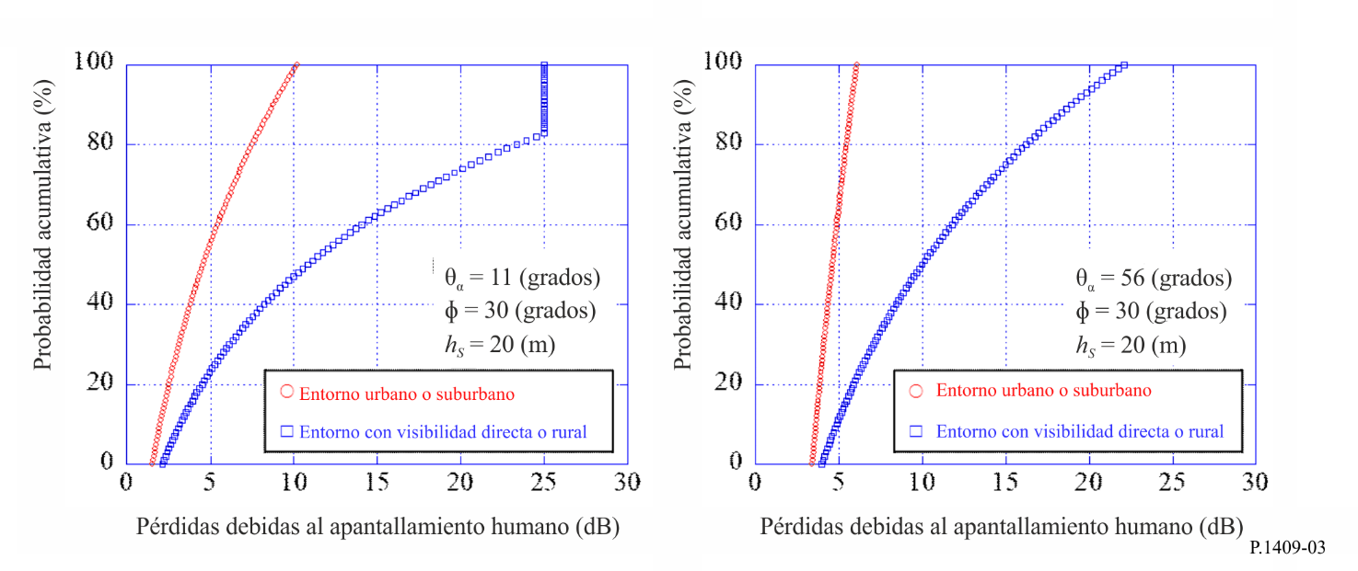
La dirección de las ondas radioeléctricas que inciden en el cuerpo humano y sus potencia recibida en los casos ii) y iv) son las siguientes. A continuación se indican los parámetros pertinentes:
f : frecuencia (GHz)
φ : ángulo acimutal entre la estación a gran altitud y la estación terrena, basado en 0 grados en dirección de la carretera en el primer cuadrante (grados)
Δφ : ángulo acimutal del ángulo de incidencia de la onda radioeléctrica basado en 0 grados en dirección de la carretera (grados)
θ : ángulo de elevación entre la estación a gran altitud y la estación terrena (grados)
Δθ : ángulo de elevación de onda radioeléctrica incidente basado en 0 grados en dirección del cénit (grados)
h_{SS} : altura de la antena de la estación terrena (m)
h_{BS} : altura de la antena de la estación a gran altitud (m)
w : anchura de la carretera en torno a la estación terrena (m)
h_{s} : altura media de los edificios a lo largo de la carretera en torno a la estación terrena (m).
El modelo aquí mostrado es válido para:
f : 0,7 $\text{≤}$ f $\text{≤}$ 3,4 GHz
φ : 0 < φ $\text{≤}$ 90 grados
Δφ : −180 < Δφ $\text{≤}$ 180 grados
θ : 0 < θ $\text{≤}$ 50 grados
Δθ : −180 < Δθ $\text{≤}$ 180 grados
h_{SS} : 0 < h_{SS} $\text{≤}$ 5 m
h_{BS} : h_{BS} > 160 m
w : 8 $\text{≤}$ w $\text{≤}$ 25 m
h_{s} : 5 $\text{≤}$ h_{s} $\text{≤}$ 50 m.
La diferencia de potencia recibida entre la dirección hacia la carretera y hacia los edificios en el plano horizontal se obtiene con la siguiente ecuación:
${Pd}_{NLoS}\left(∆ϕ\right)=10\log_{10}\left(\frac{{Pd}_{NLoS,pow}\left(∆ϕ\right)}{máx\left({Pd}_{NLoS,pow}\left(∆ϕ\right)\right)}\right)$ (dB) (6)
donde:
${Pd}_{NLoS,pow}\left(∆ϕ\right)=\frac{1}{\sqrt{{\cos\left(∆ϕ\right)}^{2}+{\operatorname{sen}\left(∆ϕ\right)}^{2}/η^{2}}}$ (7)
$η=mín\left(1,{\left\{2,6/h_{s}^{0,5}⋅\left(1-\exp\left(-0,03ϕ\right)\right)+0,05\right\}}^{1,5}\right)$ (8)
El valor máximo de la potencia recibida se obtiene como trayecto incidente en dirección de la carretera. El valor mínimo de la potencia recibida se obtiene como trayecto incidente en dirección de los edificios.
$Pd_{Road}=máx\left({Pd}_{NLoS}\left(∆ϕ\right)\right)$ (dB) (9)
$Pd_{Bldg}=mín\left({Pd}_{NLoS}\left(∆ϕ\right)\right)$ (dB) (10)
Para reflejar las pérdidas de potencia recibida en el trayecto incidente en dirección de los edificios debidas a las ondas reflejadas y difractadas, los parámetros L_{R}(Δh_{SS}) y L_{D}(Δh_{SS}) siguientes son las pérdidas en exceso debidas a las ondas reflejadas incidentes y las ondas difractadas incidentes en la región sin visibilidad directa (NLoS), respectivamente. Los parámetros L_{R}(Δh_{SS}) y L_{D}(Δh_{SS}) se expresan como sigue.
Cuando:
$Δh_{SS,k}≤Δh_{SS}<Δh_{SS,k+1}$
$L_{R}\left(Δh_{SS}\right)=L_{R}\left(Δh_{SS,k}\right)+\frac{L_{R}\left(Δh_{SS,k+1}\right)-L_{R}\left(Δh_{SS,k}\right)}{Δh_{SS,k+1}-Δh_{SS,k}}⋅\left(Δh_{SS}-Δh_{SS,k}\right)\left(k=0,1,2,3,…\right)$ (dB) (11)
donde:
$Δh_{SS,k}=\frac{2kw⋅\left(h_{BS}-h_{s}\right)}{2d⋅\operatorname{sen}{ϕ}-w}$ (m) (12)
$L_{R}\left(Δh_{SS,k}\right)≈20\log_{10}\left(\frac{d_{kp}}{d_{0p}⋅R^{k}}\right)$ (dB) (13)
$R=0,33$
$d_{kp}=\frac{1}{\operatorname{sen}{ϕ_{k}}}⋅\sqrt{{\left(d⋅\operatorname{sen}{ϕ}+kw\right)}^{2}+{\left\{h_{BS}+Δh_{SS,k}-h_{s}+\frac{w⋅\left(h_{BS}-h_{s}\right)}{2d⋅\operatorname{sen}{ϕ}-w}\right\}}^{2}}$ (m) (14)
$ϕ_{k}=\tan^{-1}\left(\frac{d\operatorname{sen}{ϕ}+kw}{d\cos{ϕ}}\right)$ (grados) (15)
$Δh_{SS}=h_{s}-h_{SS}-\frac{w\left(h_{BS}-h_{s}\right)}{2d-w}$ (m) (16)
$d=\frac{\left(h_{BS}-h_{SS}\right)}{\tan{θ}}$ (m) (17)
$L_{D}\left(Δh_{SS}\right)≈\left\{\begin{matrix}K_{1} & \left(0 m≤Δh_{SS}<1 m\right) \\ K_{2} & \left(1 m≤Δh_{SS}<10 m\right) \\ K_{3} & \left(10 m≤Δh_{SS}\right)\end{matrix}\right.$ (dB) (18)
donde:
$K_{1}=\left\{5,8947 \log_{10}\left(f\right)+0,31519\right\}⋅{Δh_{SS}}^{\left(-0,003559 f+0,65122\right)}$ (18a)
$K_{2}=\left\{3,7432 \log_{10}\left(f\right)+19,245\right\}⋅\log_{10}\left(Δh_{SS}\right)+5,8947 \log_{10}\left(f\right)+0,31519$ (18b)
$K_{3}=24,5 \log_{10}\left(Δh_{SS}\right)+9,6379 \log_{10}\left(f\right)-4,93981$ (18c)
En este paso puede obtenerse la potencia recibida del trayecto incidente en dirección de los edificios, que refleja las pérdidas debidas a las ondas reflejadas y difractadas.
${Pd}_{R,Bldg}=\left\{\begin{matrix}{Pd}_{Bldg} & \left(L_{D}\left(Δh_{SS}\right)-L_{R}\left(Δh_{SS}\right)≥0\right) \\ {Pd}_{Bldg}+\left(L_{D}\left(Δh_{SS}\right)-L_{R}\left(Δh_{SS}\right)\right) & \left(L_{D}\left(Δh_{SS}\right)-L_{R}\left(Δh_{SS}\right)<0\right)\end{matrix}\right.$ (dB) (19)
${Pd}_{D,Bldg}=\left\{\begin{matrix}{Pd}_{Bldg}-\left(L_{D}\left(Δh_{SS}\right)-L_{R}\left(Δh_{SS}\right)\right) & \left(L_{D}\left(Δh_{SS}\right)-L_{R}\left(Δh_{SS}\right)≥0\right) \\ {Pd}_{Bldg} & \left(L_{D}\left(Δh_{SS}\right)-L_{R}\left(Δh_{SS}\right)<0\right)\end{matrix}\right.$ (dB) (20)
El último paso consiste en proyectar la potencia recibida por cada trayecto en dirección de la carretera y en dirección de los edificios, como sigue:
${Ph}_{Road,pow}\left(Δθ\right)=máx\left({Ph}_{R,Road}\left(Δθ\right),{Ph}_{D,Road}\left(Δθ\right)\right)$ (dB) (21)
${Ph}_{Bldg,pow}\left(Δθ\right)=máx\left({Ph}_{R,Bldg}\left(Δθ\right),{Ph}_{D,Bldg}\left(Δθ\right)\right)$ (dB) (22)
donde:
${Ph}_{R,Road}\left(Δθ\right)=10\log_{10}\left\{{\left(1+\frac{\left|Δθ+\left(90-θ\right)\right|}{α}\right)}^{-β}\right\} +Pd_{Road}$ (dB) (23)
${Ph}_{D,Road}\left(Δθ\right)=10\log_{10}\left\{{\left(1+\frac{\left|Δθ-\left(90-θ\right)\right|}{α}\right)}^{-β}\right\}+Pd_{Road}$ (dB) (24)
${Ph}_{R,Bldg}\left(Δθ\right)=10\log_{10}\left\{{\left(1+\frac{\left|Δθ+\left(90-θ\right)\right|}{α}\right)}^{-β}\right\}+Pd_{R,Bldg}$ (dB) (25)
${Ph}_{D,Bldg}\left(Δθ\right)=10\log_{10}\left\{{\left(1+\frac{\left|Δθ-\left(90-θ\right)\right|}{α}\right)}^{-β}\right\}+Pd_{D,Bldg}$ (dB) (26)
$α=-0,6+1,2{\left(\frac{h_{s}}{h_{SS}}\right)}^{0,23}$ (27)
$β=-0,045h_{s}+1,87+0,76\log_{10}\left(h_{SS}\right)$ (28)
En la Fig. 4 se muestran ejemplos de potencia relativa recibida del trayecto incidente para la dirección de elevación en dirección de la carretera, ${Ph}_{Road,pow}\left(Δθ\right)$, y en dirección de los edificios, ${Ph}_{Bldg,pow}\left(Δθ\right)$.
Figura 4
Resultados predictivos de la potencia relativa recibida por cada trayecto incidente
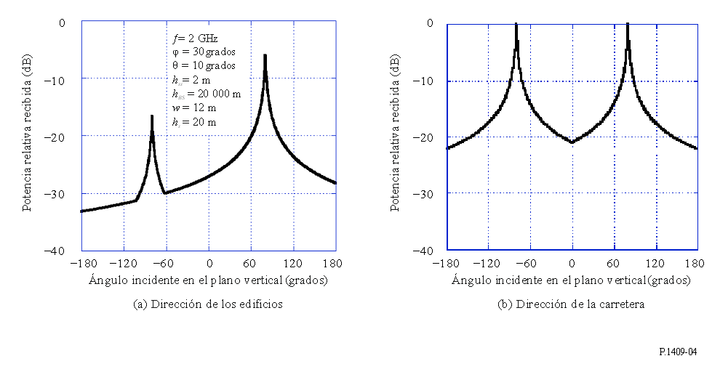
En los casos ii) y iv), la densidad de potencia,$p\left(d_{d}\right)$, de la respuesta al impulso obtenida con antenas omnidireccionales en el cuerpo humano normalizada por la del primer trayecto en función de la diferencia de longitud del trayecto,$d_{d}$, a partir del primer trayecto, viene dada por:
$p\left(d_{d}\right)=10\log_{10}\left(a_{1}\left(d_{d}\right)a_{2}\left(d_{d}\right)\right)$ (dB) (29)
donde:
$a_{1}\left(d_{d}\right)=\left\{\begin{matrix}1 & para d_{d}=0 \\ mín\left(0,63, \left(0,59e^{-0,0172B}+\left(0,0172+0,0004B\right)h_{s}\right)e^{a_{3}}\right) & para d_{d}>0\end{matrix}\right.$ (30)
$a_{3}=-\left(0,077-0,00096B-\left(0,0014-0,000018B\right)h_{s}\right)\frac{d_{d}B}{c}{10}^{6}$ (31)
$a_{2}\left(d_{d}\right)={10}^{\frac{a_{4}\left(d_{d}\right)}{10}}$ (32)
$a_{4}\left(d_{d}\right)=a_{5}\left(d_{d}\right)a_{6}\left(d_{d}\right)$ (33)
$a_{5}\left(d_{d}\right)=0,4+0,6e^{-0,2a_{7}^{4}}+a_{7}\left(1-e^{-0,4a_{7}^{2}}\right)\frac{d_{d}}{c}{10}^{6}$ (34)
$a_{6}\left(d_{d}\right)=-\left(19,1- 9,68 \log_{10}\left(a_{7}\right)\right)B^{\left(-0,36-0,12 \log_{10}\left(a_{7}\right)\right)}{\left(\frac{h_{BS}}{1 000\tan\left(θ\right)}\right)}^{\left(-0,38+0,21\log_{10}\left(B\right)\right)}a_{9}$ (35)
$a_{7}=\frac{h_{s}}{a_{8}}$ (36)
$a_{8}=150+\frac{h_{BS}}{33,1}\operatorname{sen}\left(θ\right)$ (37)
$a_{9}=\log_{10}\left(1+\frac{d_{d}B}{c}{10}^{6}\right)$ (38)
θ : ángulo de elevación entre la estación a gran altitud y la estación terrena (grados)
h_{BS} : altura de la antena de la estación a gran altitud (m)
$h_{s}$ : altura media de los edificios (m)
B : velocidad de segmentos (Mcps)
(el ancho de banda ocupado puede convertirse a partir de la velocidad de segmentos B y aplicando un filtro de banda base)
$d_{d}$ : diferencia de longitud del trayecto con respecto al primer trayecto (m)
c : velocidad de la luz en el aire (m/s).
Así, este modelo es válido para los siguientes valores:
f : 0,7 $≤$ f $≤$ 3,4 GHz
θ : 0 < θ $≤$ 50 grados
h_{BS} : h_{BS} > 150 m
$h_{s}$ : 5 $\text{≤}$ h_{s} $\text{≤}$ 30 m
B : 6 $≤$ B $≤$ 50 Mcps
$d_{d}$ : $d_{d} \text{≤}$ 2 000 m.
La Fig. 5 muestra un ejemplo del perfil de retardo de potencia obtenido mediante la ecuación (29).
Figura 5
Resultados de la predicción del perfil de retardo de potencia




